Pracovní list – Hormony

1. Přečtěte si následující text a doplňte slova z nápovědy do textu nebo vyberte správnou možnost.

Pro správné fungování lidského těla nejsou stěžejní pouze enzymy a vitaminy. Jsou zde další látky, které si naše tělo vyrábí a využívá je k regulaci a řízení procesů v lidském těle. Tyto látky nazýváme hormony. Na rozdíl od nervové soustavy působí hormony rychleji / pomaleji a krátkodobě / dlouhodobě. Hormony jsou vylučovány žlázami s vnitřní / vnější sekrecí (vyměšováním) a jsou uvolňovány do krve. Hormony rozdělujeme podle žláz, ve kterých se produkují. Mezi pohlavní hormony řadíme mužský hormon testosteron, který je vytvářen ve varlatech a ženské hormony estrogen a progesteron, které se vytváří ve vaječnících. Nedostatek nebo přebytek pohlavních hormonů má vliv na produkci spermií či správný chod menstruace, ale také na tělesný vývoj jedince.
Nepohlavní hormony jsou produkovány různými tělními orgány a mají velmi odlišné funkce. Např. insulin, který je důležitý pro regulaci množství glukosy v krvi, je produkován slinivkou břišní. Pokud tento orgán insulin neprodukuje, vzniká u dotyčného člověka onemocnění cukrovka (diabetes mellitus). Velmi důležitým hormonem je adrenalin, který se produkuje v dřeni nadledvin v reakci na krátkodobý / dlouhodobý stres. Jeho vyplavení do krve způsobuje zvýšení pulzu, zvýšení hladiny glukózy v krvi a zároveň odbourávání glykogenu. Zvýšení tlaku krve pomáhá rozproudit glukosu po celém těle a rychle tak dodat potřebnou energii na nějakou rychlou akci všem buňkám v těle.

adrenalin, hormony, orgány, cukrovka, glukózy, estrogen, krve, slinivkou, progesteron, žláz, testosteron

2. K uvedeným hormonům přiřaďte žlázu, kde se daný hormon produkuje a jeho funkci.

a) tyroxin I) štítná žláza vývoj, regulace metabolismu
b) progesteron II) vaječníky příprava dělohy na otěhotnění, udržení těhotenství
c) aldosteron III) kůra nadledvin hospodaření s Na⁺, K⁺, vodou
d) somatotropin IV) adenohypofýza (přední lalok) růstový hormon
e) adrenalin V) dřeň nadledvin vybuzuje reakci na krátkodobý stres, zvýšení tepu
f) insulin VI) slinivka břišní snižuje hladinu cukru v krvi
g) melatonin VII) šišinka (epifýza) regulace cirkadiálních rytmů
h) oxytocin VIII) neurohypofýza kontrakce dělohy, kojení
ch) glukagon IX) slinivka břišní navyšuje hladinu cukru v krvi
i) testosteron X) varlata mužský pohlavní hormon, anabolický steroid
j) kortizol XI) kůra nadledvin mobilizuje organismus při dlouhodobém stresu

3. Na následujících obrázcích jsou ukázané či naznačené důsledky při nedostatečné nebo naopak nadbytečné produkci určitých hormonů. Poznáte, o jaké hormony se jedná? Připište jejich názvy k obrázkům.
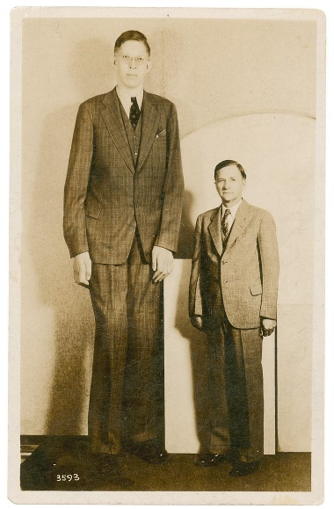
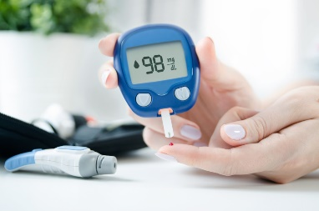
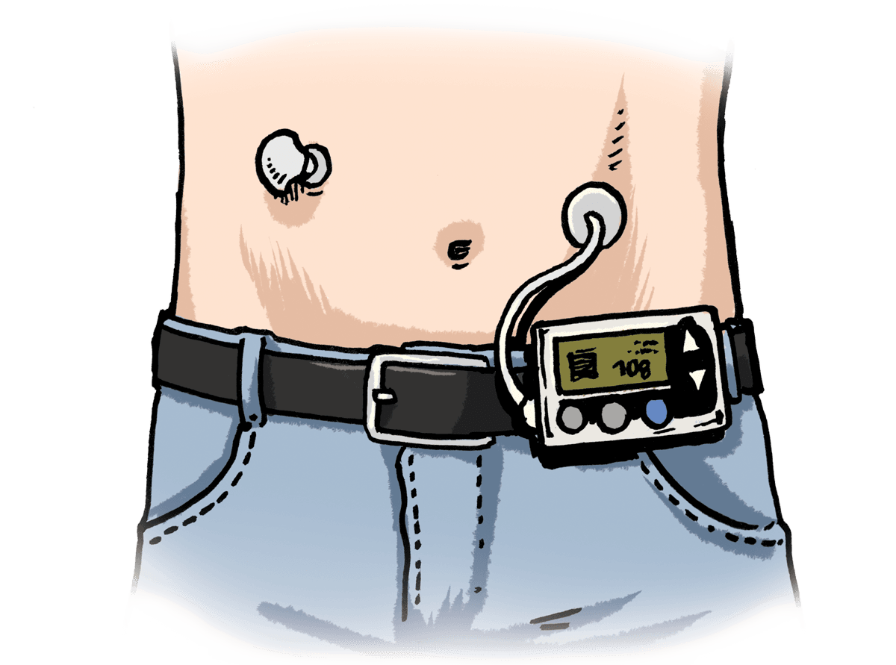
somatotropin - nanismus
170 cm

180 cm

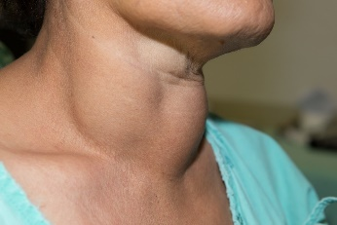
insulin – diabetes melitus

somatotropin - gigantismus

thyroxin - struma

4. Na následujícím schématu jsou zobrazeny endokrinní žlázy, které v těle člověka produkují hormony. Doplňte do obrázku ze popisky z uvedeného výběru:

epifýza (šišinka), štítná žláza, varle, vaječník, dvanáctník, nadledviny, hypofýza (podvěsek mozkový), příštítné tělísko, slinivka břišní
hypofýza (podvěsek mozkový)
příštítné tělísko
štítná žláza
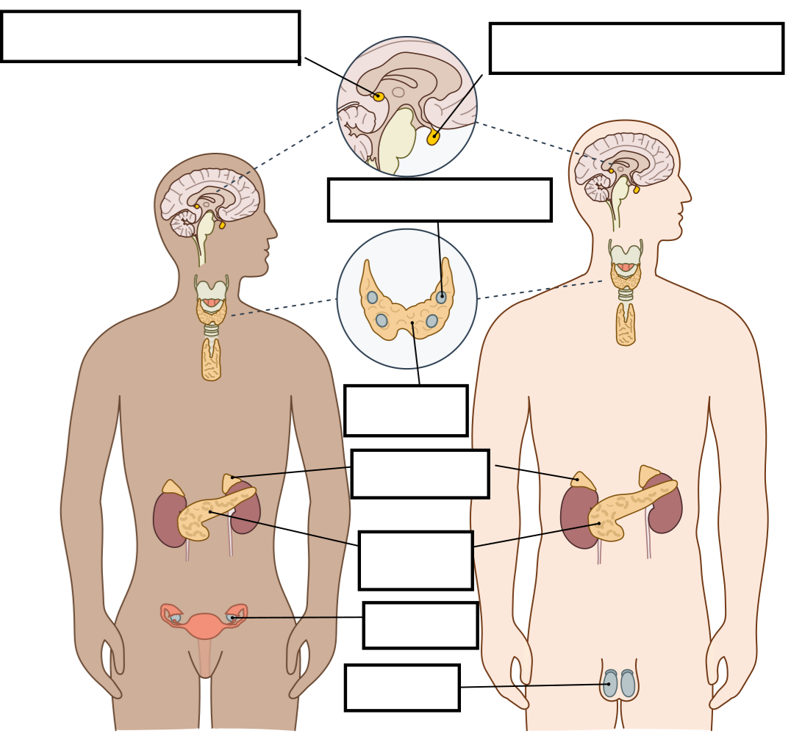
epifýza (šišinka)

nadledviny

slinivka
břišní

vaječník

varle

5. Hormony ovlivňují naše tělo a naše zdraví. Zamyslete se ve dvojici se spolužákem nad následujícími otázkami a zkuste na ně stručně odpovědět.
Cukrovka je v naší zemi velmi časté onemocnění, trpí jí každý dvanáctý člověk. Vysvětli, čím je způsobena cukrovka. Setkal jsi se někdy s tímto onemocněním? Jak lze tuto chorobu léčit?
Cukrovka je způsobena nedostatečnou tvorbou inzulinu, která pomáhá transportovat glukosu z krve do buněk, glukosa se hromadí v krvi. Diabetes mellitus je možné léčit podáváním inzulinu.

Proč je důležité přijímat jód? V jakých potravinách je jód obsažen?
Jod je důležitý pro činnost štítné žlázy a tvorbu hormonů thyroxin a trijodthyronin, které ovlivňují vývoj pohybové soustavy a mozku. Jod je dodáván uměle do kuchyňské soli, některých jogurtů a mléčných výrobků, obsahují ho ryby a minerální vody.

Proč by člověk neměl těsně před spaním koukat do obrazovky počítače nebo mobilu?
Uprostřed jasného dne dominují přirozeně barvy světla bílá a modrá, které indukují zvýšenou produkci serotoninu, který přenáší nervové vzruchy a pomáhá zlepšovat náladu, má vliv na svalový tonus. Naopak večerní teplejší světlo laděné do žluta či červena (oheň) indukuje produkci melatoninu, který napomáhá spánku, imunitě a plodnosti. Proto bílá barva světla a modré podsvícení obrazovek potlačuje tvorbu hormonu melatoninu a narušuje nám naše biologické hodiny a kvalitu spánku.

